V 2 – Magnetscheiden
In diesem Versuch wird ein Trennungsverfahren von Sand und Eisenspänen vorgestellt, welches auf der magnetischen Eigenschaft der Eisenspäne beruht. Die SuS benötigen kein spezifisches Vorwissen, es kann aber von Vorteil sein, dass andere Trennungsverfahren bereits bekannt sind.

Gefahrenstoffe
Eisenspäne |  |  | H: 228 |  |  | P: 370+378b
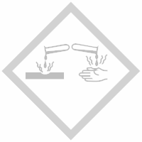 |  | 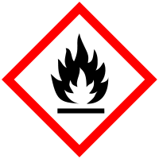

Materialien: Sand, Magnet (vorzugsweise Neodym-Magnet), Papiertuch
Chemikalien: Eisenspäne
Durchführung: Sand und Eisenspäne werden auf einer festen Unterlage (bspw. Labortisch) miteinander vermischt. Anschließend wird ein Magnet in ein Papiertuch gewickelt und an die Sand-Eisenspäne-Mischung geführt.
Beobachtung: Die Eisenspäne werden von dem Magneten angezogen und bleiben an papierumwickelten Magneten hängen.
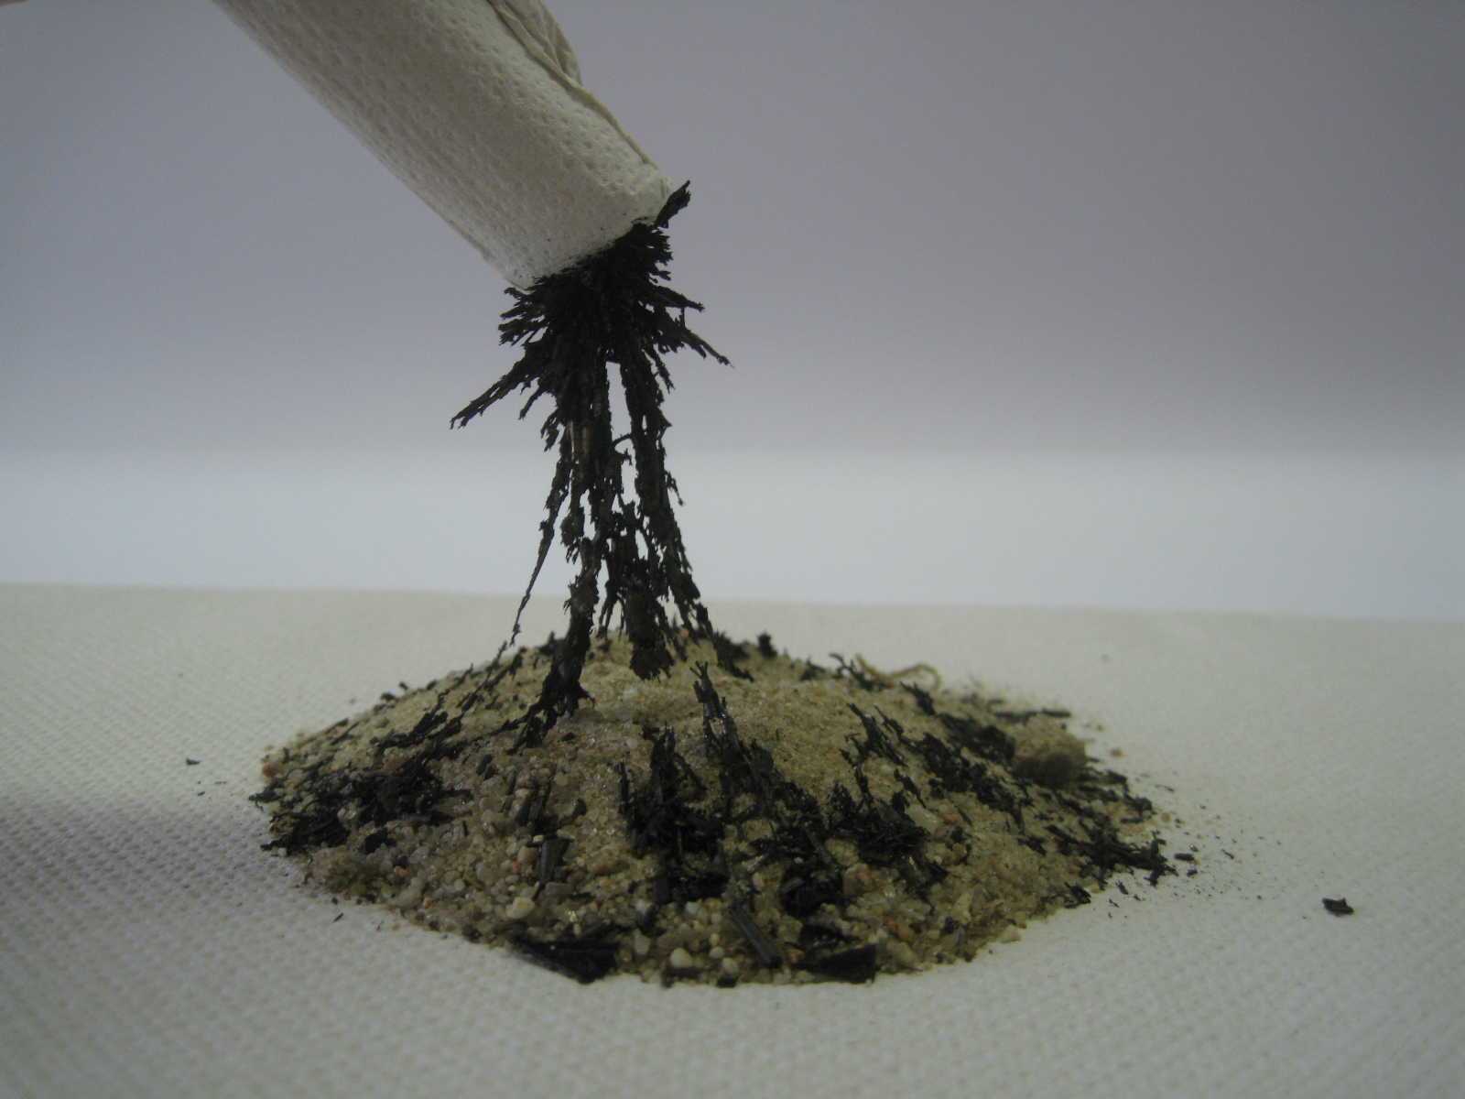
Abb. 2: Die Eisenspäne werden von dem Magneten angezogen.

Deutung: Die Eisenspäne sind magnetisch und werden daher von dem Magneten angezogen und bleiben an ihm heften.
Entsorgung: Eisenspäne in den Feststoffabfall geben.
Literatur: K. Häusler, H. Rampf, R.Reichelt. Experimente für den Chemieunterricht – mit einer Einführung in die Labortechnik, Oldenbourg, 2., korrigierte und verbesserte Auflage 1995, S. 43.
Anmerkung: Statt des Papiertuchs kann auch ein Filterpapier o.Ä. verwendet werden. Dieses wird lediglich dafür benötigt, dass die Eisenspäne hinterher einfacher von dem Magneten zu lösen sind.
Alternative: Statt der Eisenspäne können auch Eisennägel verwendet werden. Dies hat den Vorteil, dass der Alltagsbezug besser hergestellt werden kann („Papa ist beim Bohren im Garten die Packung mit den Nägeln in den Sand gefallen“). Allerdings ist in diesem Fall die Notwendigkeit des Einsatzes eines Magneten nicht gegeben, da die SuS (zurecht) anmerken könnten, dass dieses Gemisch z.B. auch durch Sieben getrennt werden könnte.
Eine weitere Alternative ist das Versenken einer Büroklammer in einem Becherglas. Die SuS könnten dann vor die Aufgabe gestellt werden die Büroklammer aus dem Glas zu bekommen, ohne, dass das Wasser das Becherglas verlässt und nichts mit dem Wasser in Berührung kommen soll (bspw. Finger, Löffel, …). „Der Papa will ja schließlich das Wasser noch trinken.“
Unterrichtsanschluss: Dieser Versuch kann zum einen im Bereich der Trennungsverfahren angewendet werden. Zum anderen kann er als Einführung in das Kennenlernen der magnetischen Eigenschaft von Stoffen dienen. SuS könnten anschließend zum Beispiel auch testen, welche Gegenstände in ihrem Etui ebenfalls magnetisch sind und damit erklären, welche Stoffe durch den Einsatz eines Magneten getrennt werden können (weiterführendes Thema: Recycling).

